clear;

clc;

I=imread('Fig0427(a)(woman).tif');

J = fft2(I);

J=fftshift(J);

[M N]=size(I);

D0=80;

x=0:N-1;

y=0:M-1;

[x y]=meshgrid(x,y);

cx=0.5\*N;

cy=0.5\*M;

lowpass=exp(-((x-cx).^2+(y-cy).^2)./(2\*D0).^2);

J=J.\*lowpass;

J1=ifftshift(J);

B1=ifft2(J1);

figure(1);imshow(abs(B1),[]);

title('low pass filtered image');

%begin zero padding

J = fft2(I);

J=fftshift(J);

[M N]=size(J);

D0=80;

x=0:N-1;

y=0:M-1;

[x y]=meshgrid(x,y);

cx=0.5\*N;

cy=0.5\*M;

lowpass=exp(-((x-cx).^2+(y-cy).^2)./(2\*D0).^2);

JJ=[];

LO=[];

for i=1:M+N-1

for k=1:M+N-1

JJ(i,k) =0;

LO(i,k) =0;

end

end

JJ;

LO;

for i=1:512

for k=1:512

JJ(i,k)=J(i,k);

LO(i,k)=lowpass(i,k);

end

end

JJ=JJ.\*LO;

JJ=ifftshift(JJ);

B11=ifft2(JJ);

figure(2);imshow(abs(B11),[]);

title('low pass filtered image with padding zero');

我用同一個檔案做這題，以%begin zero padding 為界

用imread把圖片讀取後設為I，再用內建函式fft2做DFT並把結果設為J，先對J用內建函式做ffshift把DC value移到中央，用size取得圖片的大小並設為M和N，D0則是可調整的參數，把x、y設為各自0到N-1和M-1的vector，接著用meshgrid接其轉為三维網格，cx和cy設為size的一半，接著把Guassian lowpass filter的公式帶進exp(-((x-cx).^2+(y-cy).^2)./(2\*D0).^2)並設為lowpass;接著把J和lowpass相乘，然後用iffshift和ifft2重建圖片在印出即可得到結果，如下為使用不同D0參數的結果:

D0=10:

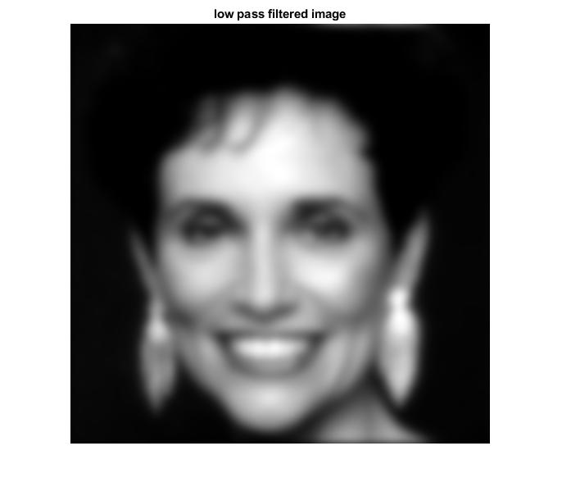

D0=30:

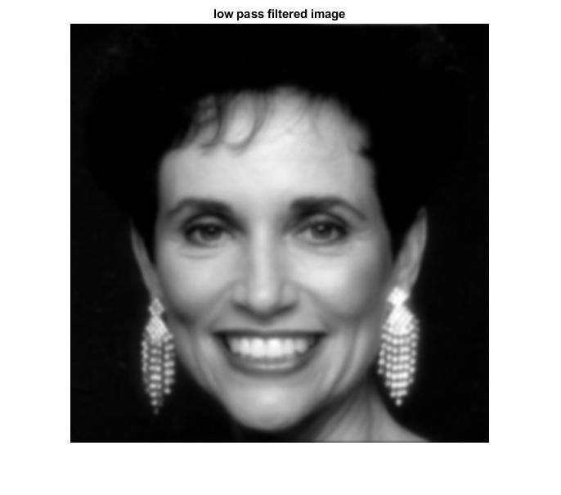

D0=50:

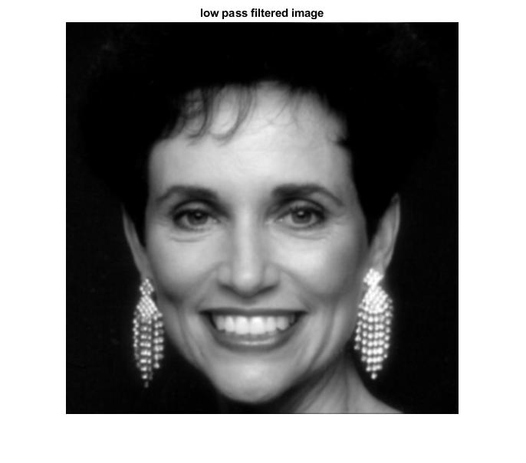

D0=100:



關於 ZERO PADDING 的部分如下

跟剛剛Guassian lowpass filter差不多但是在把資料與Guassian lowpass filter的公式相乘前先做zero padding，我的作法是先把JJ和LO用[ ]設為空的資料，然後用公式M+N-1=1023得出新的矩陣大小並把內部資料的數值都設為0，接著在JJ中1023\*1023的資料中指給左上角的512\*512的部分給予做過fft2和fftshift的資料J，剩下的部分皆為0，在LO中一樣1023\*1023的資料中指但給左上角的512\*512的部分給予lowpass的512\*512的數值，剩下的部分皆為0，接著把JJ和LO相乘，再把結果用ifftshift和ifft重建圖片再用abs()印出即是結果，以下是在D0=80的情況下有無做zero padding得比較

眼睛的部分

無zero padding:

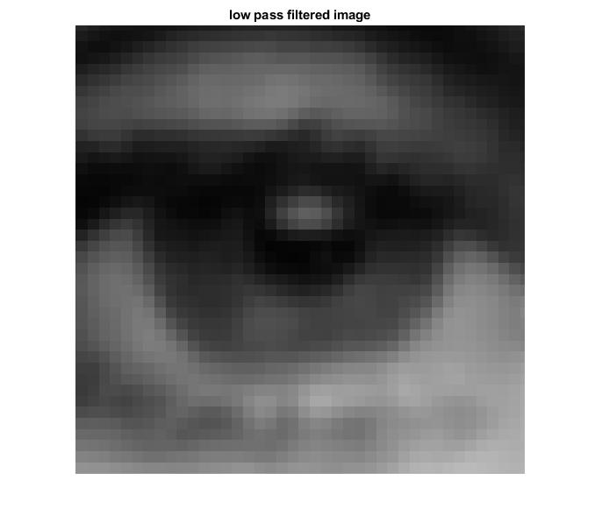

有zero padding:

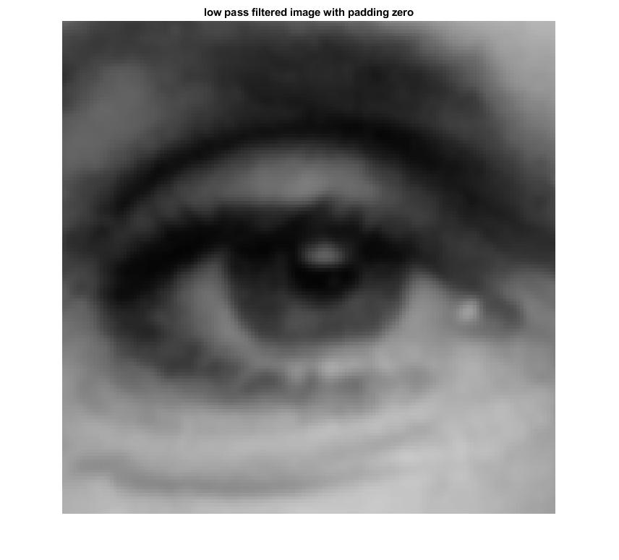

耳環:

無zero padding:

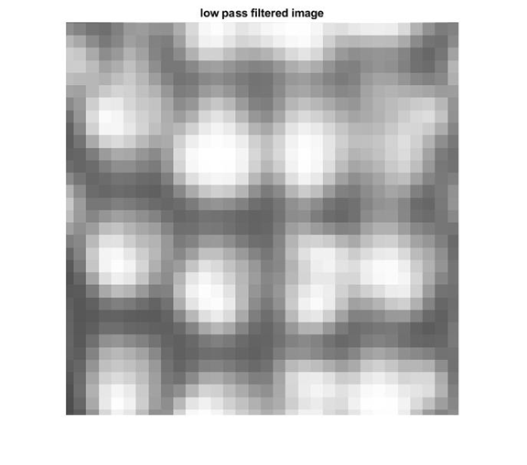

有zero padding:

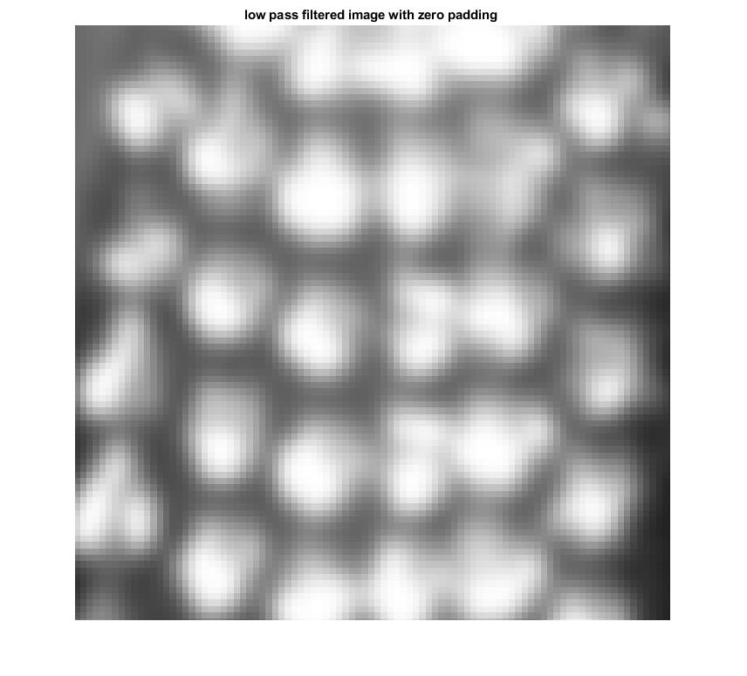

從這兩者比較可以看出有zero padding處理的圖片在細節的部份明顯較清晰，沒有的較模糊